Jmonkey 简称JME
https://jmonkeyengine.github.io/wiki/jme3.html#tutorials-for-beginners
建立工程:
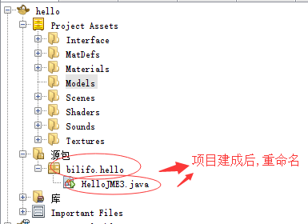
默认新工程,运行是显示一个蓝色的正方形
示例代码:
public class HelloJME3 extends SimpleApplication {
//SimpleApplication 管理3D 场景图, 检查用户输入, 更新游戏状态, 并自动将场景绘制到屏幕。这些是游戏引擎的核心特征。

public static void main(String[] args) {
HelloJME3 app = new HelloJME3();
app.start();//开启游戏
}

@Override
public void simpleInitApp() {
Box b = new Box(1, 1, 1);//创建立方体形状.Box实心盒子。(x,y,z)
Geometry geom = new Geometry("Box", b);//创建结构
geom. setLocalTranslation(new Vector3f(1,3,1));//放置位置
Material mat= new Material(assetManager, "Common/MatDefs/Misc/Unshaded.j3md");//创建简单的材质
mat.setColor("Color", ColorRGBA.Blue);//材质设置为蓝色
geom.setMaterial(mat);//设置结构的材质
rootNode.attachChild(geom);//使结构添加到rootNode场景中
//或建立一个新节点node,根节点加载新节点,新节点来添加结构
//Node pivot = new Node("pivot");
//rootNode.attachChild(pivot);
//pivot.attachChild(geom);
//pivot.rotate( 0.4f , 0.4f , 0.0f );//旋转透视节点
//或删除节点
//rootNode.detachChild(pivot或geom);
//rootNode.detachAllChildren();

}

@Override
public void simpleUpdate(float tpf) { }

@Override
public void simpleRender(RenderManager rm) { }
}

什么是透视节点?
就是模拟用户视角的节点,以此点为中心,可旋转
通过对象的名称、ID 或在父子层次结构中的位置查找场景中的空间?
查看节点的子级或父项:
Spatial thing = rootNode.getChild("thing");
Spatial twentyThird = rootNode.getChild(22);
Spatial parent = myNode.getParent();
如何移动视角节点?
thing.move( 0.0f, 40.2f, -2.0f );//以视角节点,移动x,y,z,到新节点
thing.scale( 10.0f, 0.1f, 1.0f );//放大缩小
thing.rotate( 0f , 0f , 180*FastMath.DEG_TO_RAD );//旋转
如何加载外部3d资源

